ALLOCUTION de

Monsieur Marcel Wallens
Inspecteur coordonnateur des Centres PMS

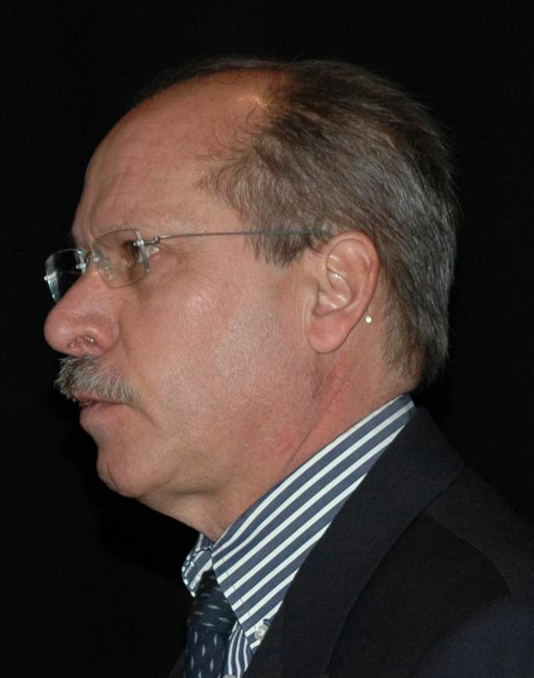

le 16 mars 2007 à Bütgenbach au 6ème Congrès de l'AFAPMS

Mesdames et Messieurs,

Je suis particulièrement ému de me trouver devant cette assemblée, qui est à la fois une assemblée de pairs et à la fois une assemblée de formation. Simplement parce que ma carrière entière a été consacrée tant aux Centres psycho-médico-sociaux qu’à l’école, essentiellement dans le contexte de la formation dans la mesure où j’ai travaillé de 1979 à 1996 au Centre de Formation PMS à Bruxelles, puis au Centre d’Autoformation et de Formation continuée à Tihange.

L’ensemble des idées qui se trouveront développées ci-après sont nouées, peu au prou, à ce qui a été déposé ce mardi en toute collégialité par Jean-Pierre Lebrun et Jean-Pierre Hubin.
Je déclinerai cette présentation en trois points:

Le premier a trait au monde d’aujourd’hui, il est subdivisé pareillement en trois aspects :

- Le premier est l’évolution sociétale depuis la deuxième guerre mondiale; cette société a été marquée par la reconstruction et par l’appel d’une main-d’œuvre étrangère, dans des conditions parfois difficilement acceptables au regard d’aujourd’hui. Sachez simplement que je suis natif des faubourgs de Charleroi, que mon terrain de jeux était les terrils, que la population était constituée, dans ma commune, d’Italiens, de Siciliens, de Grecs, de Polonais: je peux dire, en toute simplicité, que je connais l’immigration. Je peux dire également que je suis totalement incapable, émotionnellement, de visiter les sites qui sont le témoignage des conditions dans lesquelles vivaient ces personnes.

- Le deuxième est la paupérisation de notre société: le rapport de la Fondation Roi Baudouin tirait le signal d’alarme en 1995. L’accord de coopération voulu entre l’Etat fédéral, les Régions et les Communautés a produit trop peu d’effets. Pouvons-nous rester indifférents en face de cette situation et, à l’intérieur de notre institution, n’est-il pas opportun et même impérieux de prendre la mesure du contexte dans lequel se trouvent à vivre les enfants et les familles et dès lors trouver des voies nouvelles pour travailler avec ces personnes?

Un million trois cent mille personnes vivent en deçà du seuil de la pauvreté, soit 13% de la population...

- Le troisième est l’emploi
Selon les économistes, le temps du plein emploi est définitivement révolu.
L’école se trouve en désarroi, elle qui avait pour vocation l’accès au monde du travail au travers de sa formation, voici qu’elle est ébranlée quant à la signification, sa raison d’être: où se trouve la finalité, dès lors qu’elle ne permet plus, c’est bien le moins qu’on puisse dire, l’accès à l’autonomie sociale et économique ?
Le deuxième point traite de la triangulation Ecole-Parents-CPMS.

Le premier projet est évidemment l’école. L’école est projet de société. La législation a voulu, au début du 20ème siècle, que l’école existe afin que chacun puisse apprendre à lire, à écrire, à calculer... Une école accessible à tous, quelle que soit la couleur de la peau, quelle que soit l’appartenance sociale et/ou économique, quelle que soit la culture...

L’école est en quelque sorte un devenir, un mouvement porté par le jeune qui s’y trouve et qui s’y développe. L’école offre l’acquisition du savoir, du savoir-faire, du savoir-être. Mais aussi du savoir-devenir; n’est-ce pas là une définition de la compétence: comment puis-je utiliser mes savoirs dans une situation réelle ?

Enfin, le pouvoir-devenir; l’institution psycho-médico-sociale n’a est-elle pas là un rôle central à jouer: permettre à un jeune d’utiliser les instruments dont il dispose pour son propre devenir; cet aspect très particulier n’est-il pas une mission fondatrice de nos centres ?

Les parents, c’est là ma deuxième subdivision, les familles ne peuvent pas considérer l’école comme une extension de leurs conceptions propres, de leurs façons d’être, à la maison. Tant l’école que les parents ont à admettre, à considérer que l’un et l’autre sont des entités à part entière, et que leur lien ne peut être construit que dans leur différence, déjà de mission, mais aussi de finalité. La famille ne peut attendre que l’école soit son prolongement, l’école ne peut attendre des familles un processus d’assimilation, voire d’acculturation à qui elle est.

Et les Centres psycho-médico-sociaux, les équipes qui y travaillent sans relâche, auront à la fois le souci de permettre de saisir leur identité, j’y reviendrai à propos du décret, mais aussi de travailler sur elles-mêmes: quitter les stéréotypes et les clichés qu’elles aussi peuvent développer à propos, ou de l’école, ou des parents, dans un temps, et dans un autre temps de ne céder en rien, et donc d’être perçues comme complices de l’école ou de la famille, de ne céder en rien à la mise en cause de l’un ou de l’autre.

Il est donc essentiel que le personnel des Centres travaille avec chacune de ces entités à les faire saisir respectivement dans leur réalité, et de ne laisser
développer l’idée de la résolution ou de l’aboutissement d’une situation qu’à partir de la clarté apportée, dès le départ, à l’équation.

Le Centre PMS, « entousé », comme disait Jean-Pierre Lebrun, ne peut donc se replier sur soi; il a à se dire, à être, condition du développement d’une altérité dans le rapport à l’autre, condition de l’élaboration de l’altérité entre deux autres: l’école et la famille. Vous aurez déjà saisi ce que j’entends par le travail d’inter-face, idée promue par le décret de juillet 2006.

Le troisième point balise le maintenant et l’à-venir.

L’équipe d’inspection dont je suis le coordonnateur considère la charge à exécuter en trois temps.

Dans le cadre du réseau d’enseignement organisé par la Communauté française, et pour son seul ressort, elle rencontre chaque personnel de chaque Centre afin de lire, ensemble, le décret et d’en saisir les nuances les plus subtiles. Je veux à ce propos remercier Mesdames Odette Gillet et Michèle Demeuse d’apporter leur aide, leur soutien, leur compétence et leur dévouement lors de ces moments de travail, et à ce projet.
Le deuxième temps verra la construction des projets par les équipes, projets articulés aux projets des établissements scolaires et au contexte socio-économique et culturel où ces établissements se trouvent insérés.

Le troisième temps sera la définition des besoins de formation, besoins nouveaux, certes, dans le cadre de ce nouveau prescrit institutionnel.

Notre équipe d’inspection, à l’initiative de Madame Odette Gillet, a rencontré par province, les directeurs des Centres PMS subventionnés, tant du CPEONS que du LIBRE, afin d’examiner ce même décret.

Quelles sont les clés de ce décret ?

- En premier lieu, l’orientation

L’orientation c’est quoi ? Permettez- moi une image.
Si l’Orient, c’est l’Est, c’est le soleil qui se lève. C’est l’enfant qui naît, qui trouve sa place à l’intérieur du couple de ses parents, cet enfant qui constitue le soleil, la lumière, la chaleur irradiante pour ses parents. Est-il plus belle scène, comme celle dont il m’a été donné d’être le témoin ce mois de septembre 2006 lors d’une réception de mariage, est-il plus belle scène que de voir un Papa et une Maman, invités parmi d’autres, se pencher sur le bébé et le caresser de leur regard aimant ?

Mesdames et Messieurs, je me trouvais à travailler hier avec un chef d’établissement, alors qu’un autre chef d’établissement, un de mes proches, était descendu en terre. Hier matin, la première de ses filles mettait au monde une petite fille, à neuf heures. La deuxième de ses filles met au monde, à l’heure où je vous parle, un petit garçon.

Jean-Pierre Lebrun disait que « juste » n’est pas.

Je vous le demande, quelle est «l’équation» de vie, à leur départ, de ces deux bébés, dont les Mamans sont, et remplies de bonheur de la présence de leur enfant, et déchirées par le départ de leur Père ? Je laisse ceci à votre intérieur.
Orienter, c’est guider les pas, c’est protéger, c’est aider, c’est permettre, c’est autoriser, c’est donner du cadre, sans quoi ce serait la folie...

C’est à l’intérieur de cette vision que le travail d’orientation prend son sens: la lecture médicale, la lecture sociale, la lecture psychologique, la lecture pédagogique, la lecture familiale: ce sont les cinq fondements, les cinq ingrédients de vous qui êtes les accompagnants des jeunes.

- En deuxième lieu, la parentalité

J’ai déjà développé ce point; permettez-moi de rappeler la triangulation, et tout ce travail que nous avons à réaliser quant à l’éradication, ou à tout le moins, la neutralisation de clichés et de stéréotypes que nous développons à l’égard des parents. Il nous appartient de rechercher chez tout un chacun, l’espace qu’il peut utiliser, en terme de changement; encore convient-il d’identifier cet espace, ou de permettre son identification, ensuite de mobiliser les ressources possibles et enfin, de mettre en œuvre ces ressources. Il est clair que tout n’est pas possible.
L’essentiel est de rechercher le possible. La chute n’est pas un échec. L’échec est de rester là où on est tombé. A nous de rechercher inlassablement cet espace avec les parents et les professeurs avec qui nous travaillons.

- En troisième lieu, le projet

J’en ai traité, déjà. J’ai fait mienne, depuis longtemps déjà, la fameuse phrase du « Chat » de Philippe Geluck: «Les gens qui n’ont pas de projets sont des amnésiques du futur».

Quelle vision développerons-nous, à l’intérieur de ce décret, à l’intérieur de notre institution pour qui nous servons ? Comment construirons-nous nos actions auprès des établissements scolaires et auprès des parents qui y inscrivent leurs enfants ? Beau challenge pour notre très belle institution.

Il me reste à épiloguer à propos d’un concept présent dans le décret: en effet, «l'émancipation» constitue la clé de voûte de toute l’architecture de ce texte, qui, s’il balise, tout autant, autorise.

Emanciper, c’est permettre que quelqu’un quitte, abandonne une idée qui l’habite, à son insu. Tout le travail de l’éducation, si le terme liberté a quelque sens encore, tout le travail est d’amener au «su» ce qui est à l’insu de l’individu, d’ancrer au champ de la conscience les objets voilés encore, afin de favoriser, cultiver, promouvoir la liberté, liberté de choisir, liberté d’être, liberté de conscience.

A nous de travailler...

Je termine par cette phrase de Jean-Paul Sartre: « Les actes décident de ce qu’on a voulu ».

………………………….

